Лекция 11. Фазотрон. Автофазировка. Синхротроны. Коллайдеры
Создание фазотрона или, как его называют в некоторых литературных источниках, синхроциклотрона является результатом развития циклотронного способа ускорения в сторону получения ионов более высокой энергии. Также, как и в изохронном циклотроне, повышение энергии достигалось за счет обеспечения синхронизма ускорения, при соблюдении равенство частот Лармора и ВЧ генератора, которое в данном случае выдерживалось за счет уменьшения во времени частоты генератора в процессе ускорения иона.
В условиях синхронизма можно ввести понятие гипотетической «синхронной частицы», получающей на каждом полуобороте одинаковое приращение энергии:
$\frac{{dW}_{\text{c }}}{\text{dν}}={\text{eZU}}_{0}\text{cos}φ_{c},$ (11.1)
где $φ_{c}=\text{const}$– фаза этой частицы. Ларморовская частота обращения этой частицы в ускорителе $ω_{\text{Lс}}$ совпадает с частотой генератора на протяжении всего процесса ускорения:
$ω_{\text{Lс}}(t)=ω_{Г}(t)$. (11.2)
Изменение во времени частоты Лармора других частиц определяется следующим соотношением (см. лекцию 10):
$ω_{L}(t)=\frac{\text{eZB}[r(t)]с^{2}}{W(t)},$ (11.3)
где W- полная энергия иона.
Для обеспечения поперечной устойчивости радиальная зависимость индукция магнитное поля от радиуса, начиная с некоторого фиксированного значения r₀, задается степенной зависимостью вида
$B(r)={Сr}^{−n},$$0<n<1,$$С=\text{const}$. (11.4)
Произвольная ускоряемая частица набирает за полуоборот энергию, определяемую (см. лекцию 10) формулой
$\frac{dW}{\text{dν}}=\text{eZ}\text{cos}φ={\text{eZU}}_{0}\text{cos}(φ_{c}+ψ),$ (11.5)
где ψ- отклонение фазы этой частицы от синхронной фазы $φ_{c}$.
Рассмотрим на качественном уровне поведение частицы, фаза которой превышает значение $φ_{c}$. Из уравнения (11.5) вытекает, что такая частица будет недобирать энергию по отношении к синхронной и, следовательно период ее обращения вместе с фазой будет уменьшаться. Пройдя момент когда $φ=φ_{c}$, частица начинает в ускоряющем зазоре энергию больше синхронной и возникнет ситуация поворота в фазовом движении. Начиная с точки поворота, темп роста энергии частицы начинает уменьшаться, а фаза начинает расти. После прохождения следующего момента равенства фаз частица прост энергии уменьшается и создаются предпосылки для очередного поворота в фазовом движении. После точки поворота рассмотренный процесс неоднократно повторяется, представляя собой колебательное фазовое движение. Открытие этого явления принадлежит академику В.И. Векслеру (1944 г.) и получило название «автофазировка».
Для его математического описания рассмотрим следующее уравнение, полученное на прошлой лекции при описании циклотрона:
$$\frac{\text{dφ}}{\text{dν}}=ω_{Г}(\frac{π}{ω_{L}}−\frac{π}{ω_{Г}})\text{.}$$
Из него, с учетом (11.2), (11.4) и (11.5) вытекает соотношение
$\frac{\text{dφ}}{\text{dν}}=π\frac{B(r_{c})W−B(r)W_{с}}{B(r)W_{c}}=π\left\{[\frac{r(W)}{r(W_{c})}]^{n}\frac{W}{W_{c}}−1]\right\},$ (11.6)
где зависимость текущего радиуса траектории от полной энергии иона определяется из алгебраического уравнения:
$r(W)=\frac{\text{Mc}}{\text{eZB}[r(W)]}[(\frac{W}{{\text{AMc}}^{2}})^{2}−1]^{1/2}$.
Решением этого уравнения, полученного с учетом зависимости (11.3), является функция:
$$r(W)=\frac{\text{Mc}}{\text{eZ}C}[(\frac{W}{{\text{AMc}}^{2}})^{2}−1]^{\frac{1}{2(1−n)}}\text{.}$$
Подстановка его в выражение (11.6) приводит к следующему дифференциальному уравнению (ДУ):
$\frac{\text{dφ}}{\text{dν}}=π\left\{[\frac{W^{2}−({\text{AMc}}^{2})^{2}}{W_{c^{2}}−({\text{AMc}}^{2})^{2}}]^{\frac{n}{2(\text{1-n})}}\frac{W}{W_{c}}−1]\right\},$ (11.7)
В принципе уравнения (11.4) и (11.6) можно рассматривать как систему нелинейных дифференциальных уравнений корректно описывающих процесс ускорения в фазотроне. Они упрощаются при замене переменной W на переменную
Ε=W-W_{c},
которую можно считать малой по сравнению с полной энергией иона, что позволяет провести линеаризацию уравнения (11.6) по этой переменной путем разложения его правой части в ряд Тейлора и ограничиваясь двумя членами разложения. В результате приходим к следующей системе ДУ:
$\begin{aligned}\left\{\frac{\text{dΕ}}{\text{dν}}={\text{eZU}}_{0}(\text{cos}{\text{φ-сosφ}}_{c}) | \right.\end{aligned}$, (11.8)
содержащей т.н. коэффициент автофазировки:
$k(W_{c})=1+\frac{n}{1−n}\frac{W_{c}^{2}}{W_{c}^{2}−({\text{AMc}}^{2})^{2}}>0\text{.}$.
Выражая Ε из второго уравнения этой системы ДУ через изменение фазы за полупериод и подставляя полученный результат в первое уравнение системы приходим к следующему нелинейному дифференциальному уравнению второго порядка:
$\frac{d}{\text{dν}}\frac{W_{c}}{k(W_{c})}\frac{\text{dψ}}{\text{dν}}=π{\text{eZU}}_{0}(\text{cos}φ−\text{cos}φ_{c})$.
Переходя в этом ДУ от дифференцирования по полупериоду обращения иона к дифференцированию по времени с помощью соотношения
$\frac{\text{dν}}{dt}=\frac{ω_{L}}{π}=\frac{ω_{Г}}{π}$, (11.9)
Приходим к уравнению фазовых колебаний
$\frac{d}{dt}\frac{W_{c}}{k(W_{c})ω_{Г}}\frac{\text{dφ}}{dt}=\frac{{\text{еZU}}_{0}ω_{Г}}{π}(\text{cos}φ−\text{cos}φ_{c})\text{.}$ (11.10)
Оно описывает механизм явления автофазировки.
Анализ этого уравнения показывает, что при реальных режимах ускорения изменение во времени частоты генератора и энергии синхронной частицы достаточно медленный процесс по сравнению с фазовыми колебаниями, что позволяет считать эти параметры квазипостоянными. Это позволяет получить первый интеграл уравнения (11.10) в следующем виде:
$(\frac{\text{dφ}}{dt})^{2}+\frac{2{\text{eZU}}_{0}k(W_{c})ω_{Г}^{2}}{{πW}_{c}}({\text{φcosφ}}_{c}−\text{sin}φ)=G=\text{const}$ (11.11)
К выражению (11.11) можно прийти и другим путем, учитывая, что, при квазипостоянстве энергии синхронной частицы, система ДУ (11.8) имеет форму уравнений Гамильтона и должен, на квазипостоянном уровне, сохраняться ее гамильтониан пропорциональный этому выражению.
На рис. (11.1) представлено семейство кривых, построенное с использованием формулы (11.11) - т.н. «фазовый портрет».
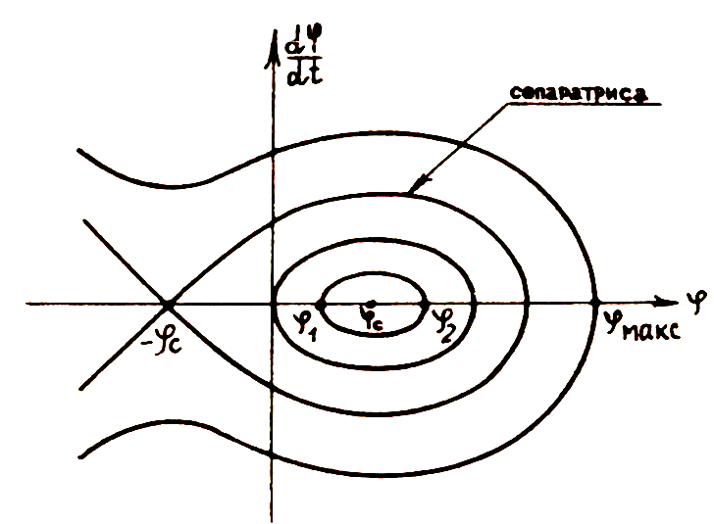 | Рис. 11.1. Семейство фазовых кривых.
Кривая определяющая границу раздела финитной области фазового портрета от инфинитной называется сепаратрисой. В охватываемой ей области фазового портрета положительные участки фазовых кривых имеют только один экстремум, определяемый уравнением:
$$\frac{d}{\text{dφ}}[G−\frac{2{\text{eZU}}_{0}k(W_{c})ω_{Г}^{2}}{{πW}_{c}}({\text{φcosφ}}_{c}−\text{sin}φ)]^{1/2}=0,$$
реализующийся в точке φ=φ_{с}. Экстремум инфинитной траектории (минимум), согласно этому уравнению реализуется также и точке φ=-φ_{с}.
Константу G_{sep}, соответствующую сепаратрисе, можно определить из бифуркационного условия:
$$\frac{\text{dφ}}{dt}|_{φ=−φ_{c}}=0$$
и уравнения (11.9). В результате имеем:
$$G_{\text{sep}}=\frac{2{\text{eZU}}_{0}k(W_{c})ω_{Г}^{2}}{{πW}_{c}}(\text{sin}φ_{с}{\text{-φ}}_{c}{\text{cosφ}}_{c})\text{.}$$
Последнюю неопределенность в теории фазотрона, связанную с синхронной фазой можно ликвидировать, используя формулы (11.1), (11.2) и (11.9), согласно которым имеет место следующее соотношение:
$\text{cos}φ_{c}=\frac{{dW}_{c}}{dt}\frac{π}{{\text{eZW}}_{c}ω_{Г}}=$$\frac{{\text{dγ}}_{c}}{dt}\frac{π}{\text{eZ}γ_{c}ω_{Г}},$
$γ_{с}=\frac{W_{c}}{{\text{AMc}}^{2}}=\frac{1}{\sqrt{1−β_{c}^{2}}}$; $β_{с}=\frac{\sqrt{γ_{c}^{2}−1}}{γ_{c}}$
- относительные энергия и скорость синхронной частицы (1-й и 2-й релятивистские факторы.
Изменение относительной энергии синхронной частицы можно связать с изменением частоты генератора следующим образом, осуществляя логарифмическое дифференцирование формулы (11.3) с учетом (11.2):

$\frac{{\text{dω}}_{Г}}{ω_{Г}}=\frac{dB(r_{c})}{B(r_{c})}−\frac{{dW}_{c}}{W_{c}}=−n\frac{{dr}_{с}}{r_{с}}−\frac{{\text{dγ}}_{с}}{γ_{с}}=−n(\frac{{\text{dβ}}_{с}}{β_{с}}−\frac{{\text{dω}}_{Г}}{ω_{Г}})−\frac{{\text{dγ}}_{c}}{γ_{c}}=$$=n[\frac{{\text{dγ}}_{с}}{(γ_{c}^{2}−1)γ_{c}}−\frac{{\text{dω}}_{Г}}{ω_{Г}}]−\frac{{\text{dγ}}_{с}}{γ_{с}}\text{.}$
Из этого соотношения получаем искомую связь:
$$\frac{{\text{dω}}_{Г}}{ω_{Г}}=−\frac{{\text{dγ}}_{с}}{γ_{с}}(\frac{n}{1\text{-n}}\frac{γ_{с}^{2}}{γ^{2}−1}+1)=−k(W_{c})\frac{{\text{dγ}}_{c}}{γ_{c}}\text{.}$$
С учетом получаем окончательное выражение для значения синхронной фазы:
$$φ_{c}=\text{arccos}[\frac{π}{\text{eZ}ω_{Г}k(W_{c})}\left|\frac{{\text{dω}}_{Г}}{dt}\right|]\text{.}$$
Рассмотрим случай малых фазовых колебаний, когда отклонение фазы частицы ψ от синхронной мало. Раскладывая второй член в выражении (11.8) в ряд Тейлора по этому параметру, имеем выражение для гамильтониана гармонического осциллятора:
$$(\frac{\text{dψ}}{dt})^{2}+\frac{{\text{eZU}}_{0}k(W_{c})ω_{Г}^{2}}{{πW}_{c}}\text{sin}φ_{с}ψ^{2}=\text{const}$$
Фазотрон имеет много общего в конструкции с циклотроном. Однако есть и существенные различия, связанные с обеспечением возможности заданного изменения частоты ВЧ генератора.
Реализовать режим работы ускорителя с частной модуляцией в ВЧ системе, применяемой в обычном циклотроне, оказалось невозможным, т.к. в запитываемом четвертьволновом резонаторе производить значительное изменение резонансной частоты двумя вариаторами в условиях сильной связи двух резонаторов, в течении всего цикла ускорения технически очень сложно. Поэтому в качестве основы конструкции резонансной ВЧ системы в фазотроне принята однодуантная структура, представляющая собой полуволновый резонатор, нагруженный с двух концов на емкости, одну из которых составляет емкость самого дуанта, а другая (вариатор частоты) является переменной. Конструктивная схема одного из вариантов реализации резонансного ускоряющего устройства показана на рис. 11.2.
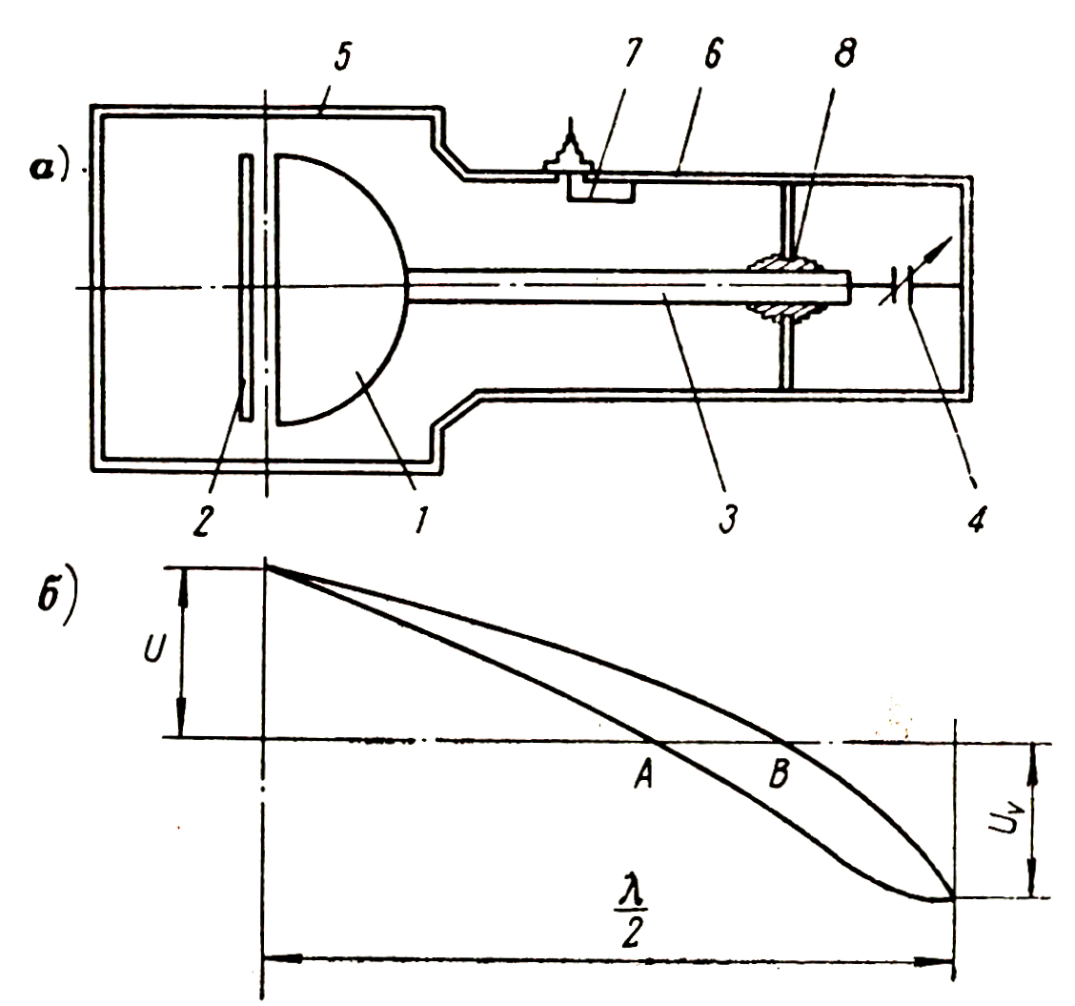 | Рис. 11.2. Схема резонансного ускоряющего устройства фазотрона:  а) 1- дуант; 2- рамка; 3- шток; 4- переменная емкость- вариатор частоты; 5- вакуумная камера;.6- часть корпуса, охватывающего резонансную линию; 7- виток индукционной связи; 8- герметичный изолятор.  б) распределение напряжений для двух крайних положений (А и В) вариатора частоты

Максимальная кинетическая энергия иона в изохронных циклотронах и фазотронах ограничена размерами и весом магнита. Разумным верхним пределом можно считать значение, не превышающее величину ~1ГэВ. Эти значения соизмеримы с предельными энергиями больших изохронных циклотронов. Однако преимущества последних заключаются в больших значениях средних токов ускоряемых частиц, на 2-3 порядка для различных машин превышающих выходной ток фазотронов. Это связано с низкой частотой перестройки циклов ускорения ~100 гц.
Для дальнейшего увеличение энергии было предложено использовать ускорители с кольцевыми магнитами, обеспечивающими экономию массы магнитной системы и создающими нарастающее во времени магнитное поле. В синхротроне орбита равновесной частицы (синхронной) окружность, а вакуумная камера- тороидальное кольцо с узким поперечным сечением, охватываемое отдельными магнитными блоками. Длина кольца в современных синхротронах может достигать несколько километров.
Поперечный размер вакуумной камеры, а, следовательно, и магнитов определяется амплитудой бетатронных колебаний. При больших положительных показателях спада магнитного поля для амплитуды вертикальных колебаний, также как и для амплитуды радиальных колебаний при больших отрицательных показателях спада магнитного поля имеет место следующая формула:
$a≈\frac{c}{ω_{L}}\sqrt{\frac{2E}{W_{c}\left|n\right|}}$, (11.12)
где Е- энергия поперечных колебаний частицы.
Одновременное обеспечение этих условий возможно только в режиме знакопеременной фокусировке, о которой говорилось на прошлой лекции в процессе обсуждения работы изохронного циклотрона. Оказалось, в рассматриваемом случае также возможно обеспечение фокусирующего эффекта при последовательном расположении на трассе пучка магнитных элементов с чередующимися положительном и отрицательным n. Такими элементами могут служить квадрупольные линзы рассмотренные в 4-й лекции и способные обеспечить большие абсолютные значения показателя спада магнитного поля. При такой знакопеременной фокусировке, согласно с (11.12), в современных синхротронах при n~(10²-10³) можно создавать условия безпрепятственного ускорения пучка в вакуумной камере с поперечным размером ~0.1м. В литературе для обозначения такой фокусировке часто используют термины: «жесткая фокусировка» или «сильная фокусировка».
В качестве инжекторов в синхротронах используются, как правило, линейные резонансные ускорители, о которых речь пойдет в следующей лекции. В синхротронах на высокие энергии, превышающие сотни ГэВ, используются схемы инжекции с бустерным (промежуточным) синхротроном, располагаемым между линейным ускорителем и основной высокоэнергетической машиной для обеспечения более эффективного захвата частиц в режим ускорения.
Протонные и электронные синхротроны имеют различия, связанные с массами ускоряемых частиц. В электронный синхротрон частицы инжектируются сильно релятивистскими со скоростью близкой к с, и его ларморовская частот на орбите постоянного радиуса R известным соотношением:
$$ω_{L}=\frac{c}{R}\text{.}$$
С другой стороны частота вращения связана с индукцией магнитного поля и полной энергией частицы соотношением (11.3). Из их сравнения вытекает, что для эффективного ускорения электрона на равновесной орбите синхротрона необходимо чтобы изменение во времени индукции магнитного поля на орбите осуществлялось пропорционально росту энергии. В условиях синхронизма (11.2) при этом должно выполняться условие:
$B(t)=\frac{ω_{Г}}{{\text{ec}}^{2}W_{с}(t)}$.
В протонном синхротроне из-за слабого релятивизма инжектируемой частицы для обеспечения синхронизма ускорения приходится изменять во времени как величину индукции магнитного поля, так и частоту ВЧ генератора. Причем частоту генератора следует, в отличие от фазотрона не уменьшать, а увеличивать с ростом энергии в соответствии с зависимостью:
$$ω_{Г}(t)=\frac{c}{R}\frac{\sqrt{W_{c}(t)^{2}−M^{2}c^{4}}}{W_{c}(t)}\text{.}$$
Что касается магнитного поля, то его индукцию надо также увеличивать, выдерживая при этом следующее соотношение:
$$B(t)=\frac{\sqrt{W_{c}(t)^{2}−M^{2}c^{4}}}{\text{eRc}}\text{.}$$
Прирост энергии синхронной частицы на оборот определяется выражением:
$\frac{{dW}_{c}}{\text{dν}}=\frac{d}{\text{dν}}\sqrt{p_{c^{2}}c^{2}−M^{2}c^{4}}=\frac{d}{\text{dν}}\sqrt{(\text{eBRc})^{2}−M^{2}c^{4}}=\frac{(\text{eRc})^{2}B\overset{˙}{B}}{W_{c}}\frac{dt}{\text{dν}}=$$=\frac{2π(\text{eRc})^{2}B\overset{˙}{B}}{W_{c}ω_{\text{Lc}}}=2π{\text{eR}}^{2}\overset{˙}{B}\text{.}$
Модель фазового движения в фазотроне, рассмотренная выше, пригодна для описания процесса автофазировки и в других ускорителях с учетом постоянства радиуса орбиты синхронной частицы и условий жесткой фокусировки, которые затрудняют получить картину пространственного распределения магнитного поля в виде наглядной аналитической зависимости. Это заставляет для удобства дальнейшего рассмотрения ввести коэффициент пространственного расширения орбит
$α=\frac{p_{с}}{R}\frac{dr(p)}{dp}|_{p=p_{c}},r(p_{c})=R=\text{const},$
где р_{с}- импульс синхронной частицы. В случае фазотрона, характеризуемого переменным радиусом орбиты,
$$α=\frac{1}{1−n}\text{.}$$
По аналогии с фазотроном введем коэффициент автофазировки:
$k(γ_{c})=−\frac{γ_{с}}{ω_{\text{Lc}}}\frac{{\text{dω}}_{L}(γ_{c})}{\text{dγ}}|_{γ=γ_{c}}=$$−\frac{γ_{с}с}{ω_{\text{Lc}}}\frac{d}{\text{dγ}}(\frac{β}{r})|_{γ=γ_{c}}=\frac{{\text{αγ}}_{с}^{2}−1}{γ_{с}^{2}−1}\text{.}$
В случае фазотрона этот коэффициент всегда положительный. У синхротронов с жесткой фокусировкой, согласно формуле (11.12), все орбиты располагаются близко друг от друга и поэтому параметр α«1.
Это приводит к тому, что у протонного синхротрона на первой стадии ускорения коэффициент автофазировки может оказаться отрицательным. В этом случае синхронная фаза также является отрицательной. Затем с ростом энергии наступает момент, когда он становится положительным и характер фазового движения изменяется. Синхронная фаза становится положительной, как и в фазотроне. Моменту такой переброске фазы соответствует критическая энергия:
$$W_{\text{кр}}=\frac{{\text{AMc}}^{2}}{α},$$
при которой коэффициент автофазировки обращается в ноль.
Что касается электронных синхротронов, то для них, как правило, энергия инжекции превышает значение критической энергии и переброса фазы не происходит.
Рассмотренные нами резонансные ускорители используются в области физики высоких энергий. Гигантские установки подобного типа имеются во всех наиболее развитых странах, таких как Россия, США, Германия, Япония и др. Прогресс в области их применения и усовершенствования связан с разработкой коллайдеров и использованием в них сверхпроводящих элементов, обеспечивающих повышения выходной энергии и тока пуска.
Использование коллайдеров в экспериментах по физике элементарных частиц позволяет реализовывать их взаимодействие в системе центра масс полностью, в отличие от ускорителей с неподвижной мишенью, где при столкновениях частиц значительная часть энергии во взаимодействии не участвует. (продолжение коллайдерной тематики на следующей лекции).
Литература
- Лебедев А.Н., Шальнов А.В. Основы физики и техники ускорителей. М., Энергоатомиздат, 1991г.
- Комар Е.Г. Основы ускорительной техники. М. Атомиздат, 1075.
- Ливингуд Дж. Принципы работы циклических ускорителей. М. ИИЛ, 1963.
- Вальднер О.А., Глазков А.А. Новые ускорители Циклотронного типа. М., МИФИ, 1987.
- Вальднер О.А., Глазков А.А. Современные синхротроны. М., МИФИ, 1990.
- Пашков П.Т. Физика пучка в кольцевых ускорителях. М., ФИЗМАТЛИТ, 2006.
- Вальднер О.А., Глазков А.А. Столкновители заряженных частиц- коллайдеры. МИФИ, М., 1991.

